

Штаб
МО ВВПОД «ЮНАРМИЯ»
Кайбицкий муниципальный район
Республики Татарстан
422330 Кайбицкий район
село Большие Кайбицы
ул. Ш. Галиева д.12
тел.8(84370)21187
эл. почта:junajaarmija@rambler.ru

Еженедельный отчет МО ВВПОД «Юнармия»
Кайбицкого муниципального района за период с 18-24. 03.24 ОТЧ

1.Количество участников движения: 336.
2.Количество принятых юнармейцев: 0.
3.Проведенные за неделю мероприятия: 10.

- МО ВВПОД «Юнармия» и газета «Кайбицкие зори».

https://kaibicy.ru/images/uploads/news/2024/3/21/f4f0b1671c9c2c6266afbb0c5de7e8a8.jpg
https://kaibicy.ru/images/uploads/news/2024/3/21/f3488cc50c820bde46d5b622713bf1b9.jpg

- Разговоры о важном.

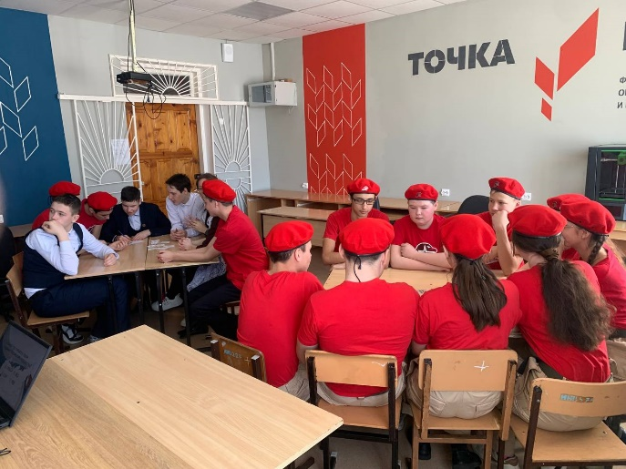

Для юнармейцев и других обучающихся школы, советник директора по воспитанию провел урок-викторину на тему «От Руси к России». Занятие представляет собой интеллектуальную игру, в ходе которой обучающиеся отвечали на вопросы, позволяющие сформировать представление об основных этапах становления Российского государства.

- Продолжение «Крымская весна».

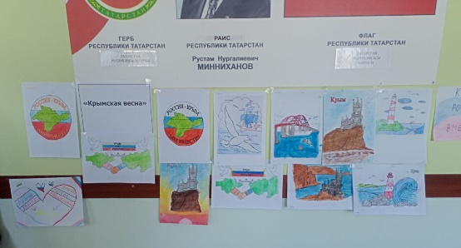
- Конкурс рисунков в отряде имени Р.К.Калимуллина «Бурундуковская ООШ».
- https://t.me/yunarmiya_kaibych_rt/4492 - отряд имени Т.Г.Назмутдинова «Кулангинская ООШ».
- https://t.me/yunarmiya_kaibych_rt/4504, https://t.me/yunarmiya_kaibych_rt/4505 - отряд имени В.Драндрова «Чутеевская СОШ».
- https://t.me/yunarmiya_kaibych_rt/4506 - отряд имени С.Рыбакова «Маломеминская ООШ».
- Акция «Верни Герою имя».
https://t.me/yunarmiya_kaibych_rt/4498

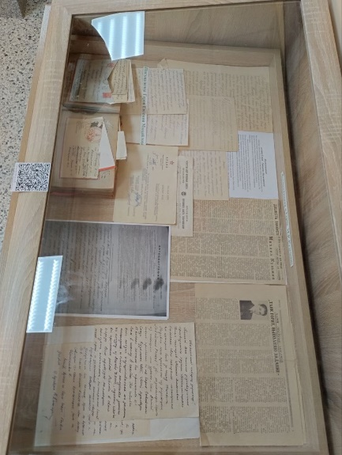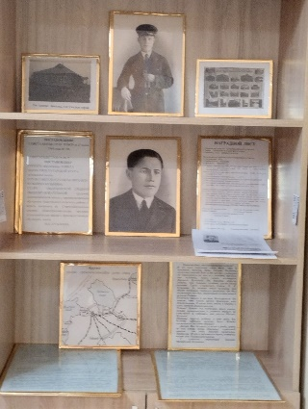

В отряде имени Героя Советского Союза М. К. Кузьмина "Старотябердинская СОШ", бережно хранят память о земляке. Среди артефактов музея имеются и письма с фронта Великой Отечественной войны.
Так же юнармейцы ведут поисковую деятельность по определению имен Героев погибших в ходе Великой Отечественной войны.

- Флешмоб посвященный Году Семьи.

https://t.me/yunarmiya_kaibych_rt/4517

Отряд имени полного кавалера ордена Славы И.П.Субботина «Ульянковская ООШ».

- Участие в конкурсах.

- 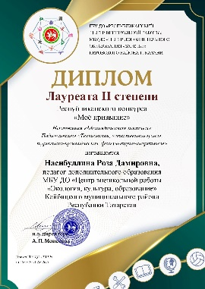 2. 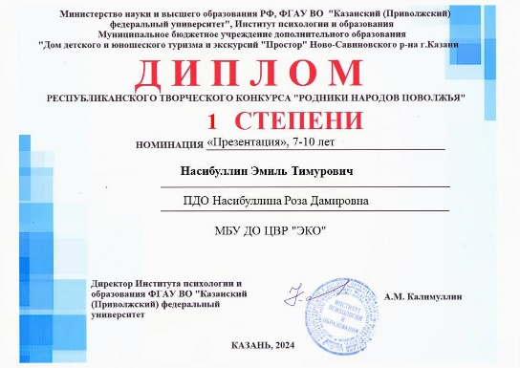

- Проводили в последний путь директора Федоровской школы Серякова Михаила Александровича. Вечная память, покойтесь с миром!
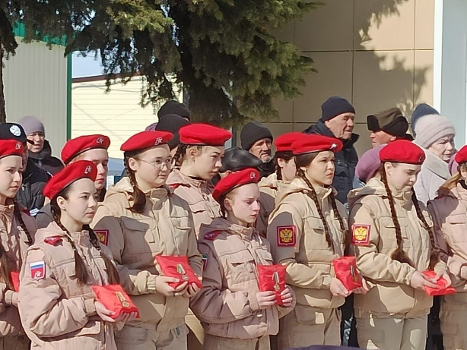

Начальник штаба МО ВВПОД «Юнармия» Р.Д. Насибуллина.

Мероприятия, планируемые МО ВВПОД «Юнармия» Кайбицкого МР.
На срок 28 -04.04. 24 г.

№ | Наименование мероприятия | Дата | Место  проведения  мероприятия | Ответственные  за проведение мероприятия
 | Политинформация: Петр I издал указ о защите Отечества (1707) | 27.03. | Во всех отрядах МО ВВПОД «Юнармия» | Штаб МО ВВПОД «Юнармия»  Во всех отрядах МО ВВПОД «Юнармия»
 | Заседание штаба. | 28.03. | Штаб МО ВВПОД «Юнармия»
 | Республиканский научно практический семинар  «Образовательная деятельность  в школьном музее, как основа  для развития познавательных и  творческих способностей  школьников» | 29.03. | МБУ ДО «Дом  детского и  юношеского туризма  и экскурсий  «Простор» НовоСавиновского района  г. Казани | ГБУ ДО «РЦВР»  Координаторы  Командиры  Юнкоры  Учителя ОБЖ и истории
 | Флешмоб: «Год семьи и семейных ценностей». | 31.03. | Отряд имени Героя Социалистического труда Р. К. Калимуллина МБОУ «Бурундуковская ООШ»  Отряд имени кавалера ордена Красной Звезды В. И. Волкова МБОУ «Молькеевская ООШ» | Координаторы  Командиры  Юнкоры  Учителя ОБЖ и истории
 | VII Республиканский конкурс  детского творчества «Краски детства» | 01.04 -  31.05.2024 | ГБУ ДО «РЦВР» | Координаторы  Командиры  Юнкоры  Учителя ОБЖ и истории

Начальник штаба местного отделения ВВПОД «Юнармия» _______Р.Д.Насибуллина.

